

Уважаемые сотрудники и ветераны органов внутренних дел!

Сердечно поздравляю вас с нашим главным профессиональным праздником- Днем сотрудника органов внутренних дел! Это праздник всех, кто стоит на страже закона и справедливости, кто днем и ночью обеспечивает общественный порядок и безопасность граждан, ведет бескомпромиссную борьбу с преступностью.

За долгую историю МО МВД России «Ордынский» пройден славный путь, отмеченный многочисленными примерами проявления лучших человеческих качеств, истинного патриотизма и верности своему долгу. В истории нашей службы вписано немало героических страниц, и во все времена сотрудники нашего отдела выполняли свой долг с честью и достоинством. За успешное выполнение боевых задач, безукоризненное исполнение служебного долга, в том числе за пределами Новосибирской области, многие награждены орденами и медалями.

Мы отдаем дань глубокого уважения стойкости и героизму наших погибших товарищей. Проявляя силу воли и несокрушимость духа, они с честью выполняли свой служебный долг, пожертвовали жизнью ради других.

Низкий поклон нашим ветеранам, которые много лет отдали трудной и опасной работе и сейчас вносят посильный вклад в дело воспитания молодых сотрудников, формируя у них высокие нравственные ценности, чувства патриотизма и истинной любви к Родине.

Хотелось бы выразить слова глубокой благодарности и признательности семьям сотрудников органов внутренних дел, которые хранят тепло домашнего очага, разделяют успехи и неудачи, с волнением и тревогой ждут нас со службы. Все наши служебные достижения, успехи, звезды на погонах – это и их заслуга, их поддержка и внимание.

Желаю личному составу и ветеранам МО МВД России «Ордынский» крепкого здоровья, благополучия, дальнейших успехов в профессиональной деятельности на благо Отечества.

С уважением,

начальник

МО МВД России «Ордынский»

полковник полиции Э.П. Хмельков

**МО МВД России «Ордынский» совместно с Общественным советом при МО МВД России «Ордынский» и Центральной библиотекой им.М.Горького провели районный конкурс детского рисунка «Поздравь полицейского с праздником», приуроченный к празднованию Дня сотрудника органов внутренних дел.**

Накануне профессионального праздника сотрудники МО МВД России «Ордынский» и члены общественного совета подвели итоги районного конкурса детского рисунка «Поздравь полицейского с праздником». Ежегодный конкурс проводится с целью повышения престижа службы в органах порядка и формирования положительного общественного мнения о деятельности полиции.

На конкурс было подано более 30 индивидуальных и групповых работ. Ребята представили рисунки, выполненные в разной технике.

Работы оценивало жюри, в состав которого вошли сотрудники МО МВД России «Ордынский» и члены Общественного совета. По итогам голосования были выбраны лучшие работы.

Все ребята будут награждены дипломами. Выставка работ представлена в фойе Центральной библиотеки им. М. Горького.

Руководство и личный состав МО МВД России «Ордынский» выражает благодарность всем юным авторам и их педагогам, принявшим участие в конкурсе.

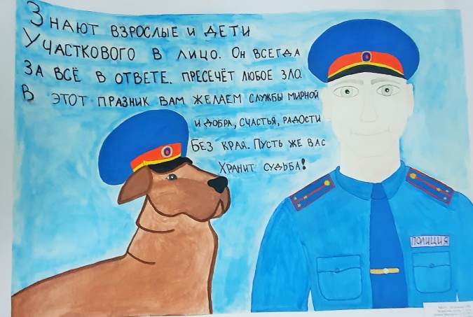

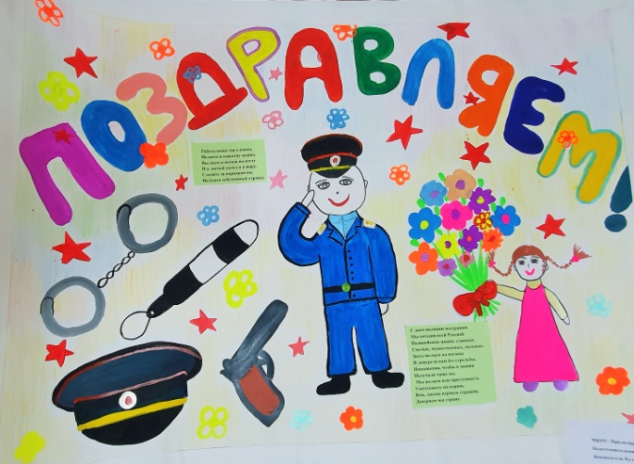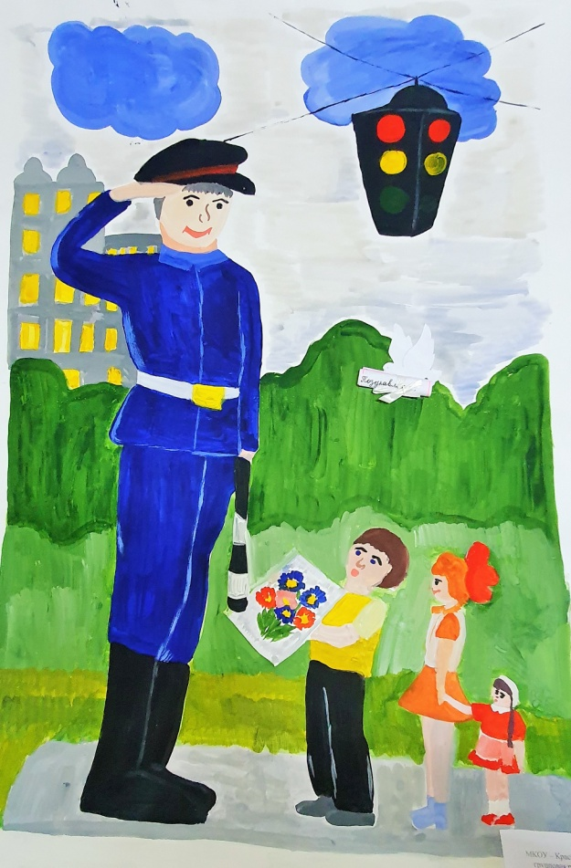

**Недельная сводка МО МВД России «Ордынский» на территории Ордынского района**

С 31 октября по 06 ноября на территории района зарегистрировано 4 преступления. Выявлено 6 административных правонарушений, из которых: 4 нарушения общественного порядка.

На дорогах Ордынского района инспекторами полка ДПС ГИБДД ГУ МВД России по Новосибирской области выявлено 76 административных правонарушений в области дорожного движения, 4 водителя управляли транспортными средствами в состоянии опьянения, 5 водителей нарушили правила перевозки детей, 2 водителя допустили выезд на полосу встречного движения, за управлением автомототранспортом без соответствующих документов к административной ответственности привлечено 7 водителей.

***

По итогам 10 месяцев текущего года на территории Новосибирской области зарегистрировано 1832 ДТП, в которых 226 человек погибло и 2221 получили травмы различной степени тяжести. Не прекращаются случаи совершения ДТП с участием водителей, находящихся в состоянии опьянения. За указанный период по вине таких водителей зарегистрировано 205 ДТП, в которых 53 человека погибло и 162 травмировано.

На высоком уровне остается количество ДТП, а также тяжесть их последствий в выходные и праздничные дни.

Для усиления охраны общественного порядка, стабилизации обстановки с аварийностью, недопущения ДТП и снижения тяжести их последствий, пресечения нарушений ПДД, являющихся основными причинами совершения ДТП, на территории Новосибирской области в период (с 07 по 10, с 14 по 17, с 21 по 24, с 28 по 30 ноября 2020 года) пройдут оперативно-профилактические мероприятия под условным названием «Нетрезвый водитель».

Госавтоинспекция призывает участников дорожного движения соблюдать ПДД РФ и не садиться за управление транспортного средства в нетрезвом состоянии.

***

Анализ деятельности подразделений Госавтоинспекции показывает рост выявленных в этом году нарушений ПДД, связанных с управлением транспортными средствами со стеклами, светопропускание которых не соответствует требованиям технического регламента о безопасности. Применяемые к этой категории правонарушителей меры административного воздействия не исключают факты совершения ими повторного нарушения.

Управление такими автомобилями не только создает угрозу безопасности дорожного движения, но и позволяет нарушителю скрывать совершение иных противоправных действий (нарушение использования ремней безопасности, правил пользования телефоном, перевозка запрещенных предметов), а также показывает открытое пренебрежение к требованиям законодательства.

В связи с чем, на территории Новосибирской области с 10 по 14 ноября пройдет профилактическое мероприятие под условным названием «Тонировка», направленное на исключение из участия в дорожном движении транспортных средств, коэффициент светопропускаемости стекол которых не соответствует нормативным требованиям.